Проект

Министерство спорта и молодежной политики Нижегородской области

СТРАТЕГИЯ
государственной молодежной политики в Нижегородской области
до 2020 года

Нижний Новгород
2011
Содержание

C.
Введение…………………………………………………………………………..1
I. Предпосылки принятия стратегии………………………………………...8
1.1. Вызовы………………………………………………………………….…..11
1.2. Проблемы…………………………………………………………………...11
1.3. Преимущества и позитивный опыт……………………………………..13
II. Корреляция с Концепцией долгосрочного социально-экономического развития России до 2020 года и со Стратегией развития Нижегородской области до 2020 года…………………………………………….….……...…...15
III. Стратегическое видение и стратегические цели…………….….……. 17
3.1. Стратегическое видение…………………………………………………..17
3.2. Стратегические цели и этапы реализации…..…………….…………...18
IV. Направления деятельности……………………………………………….23
V. Ожидаемые результаты и индикаторы эффективности……….…....…37

Введение

Стратегия государственной молодежной политики в Нижегородской области (далее – Стратегия) разработана на период до 2020 года и определяет содержательные основы, концептуальные модели, механизм взаимодействия государственной и общественной молодежной политики и систему реализации приоритетных направлений молодежной политики на территории Нижегородской области.
Настоящая Стратегия является исходной базой для установления правовых основ и направлений реализации региональной молодежной политики.
Анализ законодательства Российской Федерации, касающегося молодежной политики показал, что регулирование в этой сфере достаточно ограничено.
Так, на федеральном уровне отсутствует закон о молодежной политике. Вместе с тем, группой депутатов Государственной Думы Федерального Собрания Российской Федерации разработан соответствующий проект закона, несколько лет находящийся на стадии рассмотрения.
В настоящее время вопросы молодежной политики регулируются Федеральным законом от 28.06.1995 № 98-ФЗ «О государственной поддержке молодежных и детских общественных объединений», постановлением Верховного Совета Российской Федерации от 03.06.1993 № 5090-1 «Об основных направлениях государственной молодежной политики в Российской Федерации», постановлением Правительства Российской Федерации от 29.05.2008 № 408 «О министерстве спорта, туризма и молодежной политики Российской Федерации» и распоряжением Правительства Российской Федерации от 18.12.2006 № 1760-р «Стратегия государственной молодежной политики Российской Федерации».
На региональном уровне сфера молодежной политики регулируется Законом Нижегородской области от 25.04.1997 № 70-З «О молодежной политике в Нижегородской области». Кроме этого, на территории региона действуют областные целевые программы молодежной направленности: ОЦП «Молодежь Нижегородской области» на 2009-2011 годы», ОЦП «Патриотическое воспитание граждан» на 2011-2013 годы», ОЦП «Социально-экономическая поддержка молодых специалистов, работающих в учреждениях образования, здравоохранения, спорта и культуры Нижегородской области» на 2006-2020 годы», ОЦП «Меры социальной поддержки молодых специалистов Нижегородской области на 2011-2023 годы».
На муниципальном уровне действуют соответствующие районные целевые программы, направленные на патриотическое воспитание граждан, поддержку института молодой семьи, профилактику асоциальных проявлений в молодежной среде, поддержку молодежи, находящейся в трудной жизненной ситуации.
Из обзора законодательной базы по молодежной политике видно, что отдельные правовые акты были приняты еще в 90-е годы XX века и в силу значительных изменений, происшедших за это время, зачастую не могут служить основой для проведения эффективной молодежной политики.
Несмотря на то, что в последнее десятилетие активизировался процесс принятия законодательных актов по вопросам молодежи, отсутствие комплексного характера законодательства и пробелы в политике по отношению к молодежи очевидны. Однако, основы для развития этих процессов были заложены как принятием в 2006г. Стратегии государственной молодежной политики на федеральном уровне, так и изменениями в региональном законодательстве, в частности, изменениями, внесенными в 2009-2010гг. в Закон о молодежной политике в Нижегородской области от 1997г. и потенциал для их дальнейшего совершенствования существует.
Реализация Стратегии предполагается в долгосрочном периоде, поэтапно, в рамках внесения изменений в региональные нормативно-правовые акты, соответствующие областные целевые программы и проекты.
Настоящая Стратегия ориентирована преимущественно на граждан Российской Федерации, проживающих на территории Нижегородской области в возрасте от 14 до 30 лет, в том числе на молодые семьи в возрасте до 35 лет.
На сегодняшний день четверть населения Нижегородской области составляет молодежная страта, то есть молодые люди в возрасте от 14 до 30 лет. В численном выражении это составляет 817 тыс. 177 человек.
Базируясь на возрастном критерии, целесообразно выделить 3ключевых кластера молодежи:
- Подростковый кластер (14-17 лет);
- Юношеский кластер (18-24 года);
- Кластер ранней взрослости (25-30 лет).
Существует множество подходов к определению понятия «молодежь». Помимо возрастного подхода, через который можно определить это понятие, считаем целесообразным применить ценностный подход.
Ценности - то, что человек ценит в окружающем его социуме.
Сегодня ценности, разделяемые различными категориями молодежи, это: свобода и возможность выбора, глобальная информированность, мобильность, высокий уровень адаптации к изменениям, стремление к самореализации, высокие карьерные притязания, прагматизм, экспериментирование, творчество, высокая коммуникативность, уверенность в себе, толерантность, космополитизм, индивидуализм.
В целом сегодня можно говорить о новой системе координат молодого человека, базирующегося на принципах реализма и получения удовольствия.
В современном мире представители молодежи органично вписываются в ткань новой технической и информационной реальности (интегрированность в сетевое пространство, интернет-космополитизм), что делает их активными участниками модернизационных процессов.
Традиционные институты формирования ценностей – семья, школа, вузы, ссузы не в полной мере используют инструменты обратной связи, в результате чего их воздействие часто слабо воспринимается свободолюбиво-направленной личностью молодого человека. Поэтому факторами влияния на формирование ценностей у молодежи являются не связанные с этими институтами дополнительные источники воздействия - интернет, социальные сети, мобильная связь, массмедиа, масскультура. Являясь слабо контролируемыми, эти источники способствуют стихийной социализации молодежи, в результате которой механизм формирования ценностей складывается больше из случайных, чем из целенаправленных воспитательных воздействий.
Молодежь - своего рода социальный аккумулятор явлений, происходящих в глубинах общественной жизни, критических взглядов и настроений в отношении существующей действительности, новых идей и энергии прорыва. Однако сейчас эта энергия конструктивно практически не используется, поскольку для ее реализации нет соответствующих механизмов. Необходимо разработать приемы и способы по накоплению и направлению этой энергии в общественно-полезную активность.
Историческая миссия молодежи – форсайт (т.е. построение видения будущего) и его воплощение своими активными действиями. Сегодняшней молодежи предстоит реализовываться в условиях усиления глобальной конкуренции, повышения роли инноваций и человеческого капитала как основного фактора экономического и социального развития.
Однако качество отечественного образования, состояние здоровья и имеющиеся сегодня возможности для самореализации в должной мере не обеспечивают молодежи нужных преимуществ и конкурентоспособности.
Молодежная политика будет эффективной, когда она будет отвечать вызовам глобальной экономики, а молодежь – превратится из социально слабо защищенной категории населения в основу инновационного развития страны и региона. В результате молодежь получит навыки адаптации к меняющемуся миру посредством развития широты мышления, обучения решениям нелинейных задач в условиях неопределенности, приобретению дополнительных компетенций, а государство получит энергию из молодежной среды, необходимую ему для развития.
Неэффективным в работе с современной молодежью оказывается и богатый советский опыт, он требует существенного переосмысления и модернизации.
Кроме того, заслуживает особого внимания отсутствие единой системы оценки эффективности государственной молодежной политики. Применяемые формы и методы по работе с молодежью зачастую не отвечают потребностям развития общества. В регионе отсутствует эффективная система подготовки квалифицированных кадров по специальности «Работа с молодежью»; в недостаточной степени развита система ротации кадров в сфере молодежной политики.
Именно поэтому в настоящее время необходимо пересмотреть подходы к формированию и реализации молодежной политики.
Сегодня следует говорить о более широком понимании молодежной политики, чем в прошлые десятилетия. До недавнего времени она сводилась к задачам воспитания молодежи. Сегодня целесообразно акцентировать внимание на максимальной реализации молодого человека.
Исходя из этого, операторам государственной молодежной политики на перспективный период следует выстраивать новые отношения с молодежью как с основным актором формирования будущего; для достижения взаимопонимания нужна принципиально новая модель коммуникации.
Для реализации мероприятий Стратегии считаем необходимым выделить следующие группы молодежи:
1. Социально и политически активная молодежь (до 20% от общего количества молодежи).
Представители: активисты молодежных организаций и движений, молодежные лидеры общественного мнения, талантливая молодежь, молодые парламентарии, молодые предприниматели.
Базовые ценности: лидерство, прямое участие в общественной жизни, самоактуализация, успех, признание, индивидуализм, эгоцентризм.
Основная характеристика этой страты: активная жизненная позиция; основная цель – эффективная самореализация.
2. Социально-инертная молодежь (до 60 % от общего количества).
Сюда относятся представители молодежи, осуществляющие движение по горизонтальной карьерной траектории.
Базовые ценности: стабильность, конформизм, высокая приспособляемость, эгоизм.
Для сегмента социально-инертной молодежи характерна пассивная жизненная позиция. Ключевая роль в ее формировании принадлежит масс-медиа и другим операторам стихийной социализации.
3. Социально-дезадаптивная молодежь.
Представители этого сегмента характеризуются девиантным поведением.
Базовые ценности: радикализм, нонконформизм.
Особую категорию составляет молодежь, находящаяся в трудной жизненной ситуации (в совокупности с предыдущей группой - до 20% от общего количества молодежи).
Эта категория молодежи выделена в особую группу, поскольку ее представители могут быть, как социально и политически активными, так и социально инертными и социально-дезадаптивными, но в силу специфики жизненных условий требуют особого подхода.
Это молодые люди с ограниченными физическими возможностями; молодые люди, проживающие в семьях, находящихся за чертой бедности или оказавшиеся в других тяжелых жизненных условиях.
Базовая ценность: выживание, успешная адаптация.
Основная характеристика представителей этих сегментов: негативная жизненная позиция или ситуация, в которой они оказались в силу жизненных обстоятельств. Для их эффективной социализации необходимо целенаправленное компетентное воздействие извне, поскольку внутренних ресурсов на преодоление дестабилизирующих факторов у этих категорий молодежи очевидно недостаточно.
Молодежные сегменты представлены на рис.1.
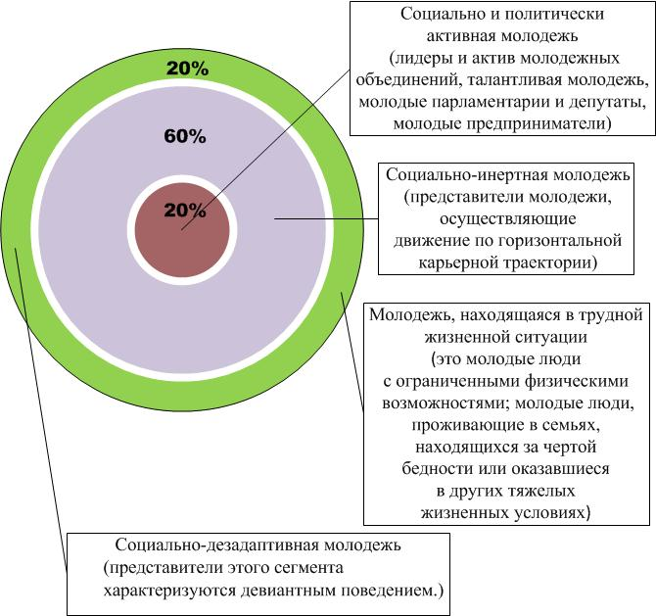
Рис.1. Молодежные сегменты
Прогнозное развитие каждого из сегментов может проходить по следующим сценариям.
I. Оптимистичному:
- для социально и политически активной молодежи это может быть вливание в средний класс, максимальная социальная успешность и реализованность;
- для социально-инертной молодежи – ровная, размеренная, без больших потрясений, но и без больших карьерных и иных перспектив жизнь;
- для социально-дезадаптивной – законопослушное, социально приемлемое поведение;
- для оказавшейся в трудной жизненной ситуации молодежи – эффективная социализация, нахождение своей «ниши» в обществе.
II. Пессимистичному
- для социально и политически активной молодежи это либо переход в разряд оппозиционеров существующей власти, либо внутренняя эмиграция. Для общества это превращается в своего рода «недополученную прибыль», т.к. потенциал этой изначально активной категории молодежи не используется;
- для социально-инертной молодежи – превращение в «офисный планктон» - скучная, унылая жизнь - разочарование в ней - перспектива скатывания к девиантному поведению;
- для социально-дезадаптивной молодежи – рецидивирующее девиантное поведение;
- для оказавшейся в трудной жизненной ситуации молодежи – полная или частичная десоциализация; возможно появление суицидальных настроений.
Основная задача Стратегии – разработка для каждой из выделенных групп молодежи, учитывая возрастную и гендерную специфику, комплекса программ для реализации оптимистичных жизненных сценариев.
Термины, применяемые в Стратегии:
Социализация – процесс усвоения человеком образцов поведения, социальных норм и ценностей, знаний. Навыков, позволяющих ему эффективно функционировать в социуме.
Исходя из ценностей, разделяемых молодым человеком, целесообразно выделять «я-самореализацию» и «мы-самореализацию».
Самореализация – это высшее желание человека реализовать свои таланты и способности, стремление человека проявить себя в обществе, отразив свои положительные стороны, а также процесс и результат реализации этих способностей и талантов.
«Я-саморелизация»: стремление человека реализовать свои таланты в обществе и применить собственные компетенции для развития своей личности.
«Мы-самореализация»: стремление человека реализовать свои таланты в обществе и применить собственные компетенции для развития своей личности через помощь другим людям.
Движущей силой молодежной политики являются описанные выше процессы социализации и самореализации.

I. Предпосылки принятия стратегии
  - Вызовы

Разработка Стратегии развития молодежной политики в Нижегородской области до 2020 года базируется на учете вызовов времени и социума.
Разбалансировка ценностей, размывание духовно-нравственных основ общества.
В период смены ценностных ориентиров, который продолжается сегодня, происходит разбалансировка нравственного пространства общества, девальвация ценностей, традиционных моральных норм и нравственных установок, размываются жизненные ориентиры молодежи.
Утрата ценностных ориентиров привела и к падению авторитета семьи, что, естественно, повлияло самым отрицательным образом и на демографическую динамику.
Депопуляция населения.
Согласно данным Нижегородстата, уровень смертности в Нижегородской области по-прежнему превышает уровень рождаемости. Специалисты фиксируют заметное снижение ценности рождения детей в сознании нижегородцев. Так, значительно ухудшилось отношение к рождению в семье двух и более детей, одновременно менее негативным стало восприятие бездетности. Социальной нормой в городе является однодетность.
У процесса депопуляции много причин: нестабильность текущей ситуации, усиление глубины бедности, экологическая обстановка, высокий уровень молодежной безработицы, наркомания и т.д. В последнее время участились случаи детской смертности от дорожно-транспортных происшествий.
Численность молодежи в Нижегородской области на протяжении последних 20 лет сокращается (см. рис. 2).
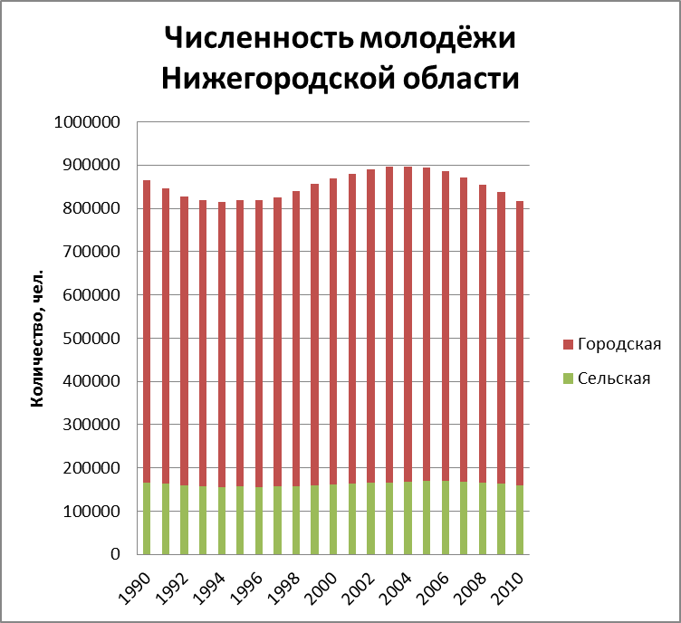
Рис. 2.
В этой ситуации обеспечение конкурентоспособности и безопасности страны будет находиться под угрозой, а это существенно обостряет ее демографические и социальные проблемы.
Отсюда базовый вызов времени – депопуляция населения.
Атомизация общества и социальная апатия молодежи.
Атомизации общества способствуют в настоящее время процессы глобализации, распад коллективистских идеологий, рост социальной дифференциации в отношении образа жизни и жизненных ценностей.
Потеря традиционных связей в обществе происходит в результате слабости социальных интеграторов. Это ведет к ослаблению государственных институтов, невозможности решения вопросов, которые находятся в коллективном ведении.
Происходящие изменения особенно болезненны для молодежи вследствие неустоявшегося мировоззрения, возрастной восприимчивости окружающего мира, динамично изменяющегося социального положения, неустойчивости картины ценностей.
Многочисленные примеры из окружающей нас действительности свидетельствуют часто о растерянности молодых людей, пессимистическом восприятии окружающей среды и социальной апатии.

Последствия информационно-технологического развития.
Современное общество и его молодежная страта формируются под воздействием интеллектуальной продукции высоких технологий. Технологизация образа мыслей и образа жизни несет в себе не только позитивные возможности, но и опасности. Основная опасность заключается в том, что в информационном обществе создается иллюзия многознания, на самом же деле являясь поверхностным информированием, я не качественным приращением и углублением знаний. Это грозит трансформацией природы человека – от человека мыслящего, понимающего к человеку хаотично потребляющему информацию и скользящему по поверхности.
Интернет-зависимость.
Информационная эпоха изменила принципы разделения общества на пользователей сети и всех остальных. Социальные сети, блогосфера, твиттер-коммуникации превращаются в самые мощные и оперативные каналы получения и передачи информации. Особенно это характерно для молодежной страты.
По оценкам экспертов, в мире число лиц, страдающих интернет-зависимостью достигает 10%, в России – 4-6%.
Интернет-зависимость относится к так называемым «болезням цивилизации», а более конкретно - к психическим заболеваниям, характеризующимся стремлением к ухожу от реальности путем искусственного изменения своего психического состояния (по аналогии с алкоголизмом, наркоманией или игроманией). Суть интернет-зависимости заключается в появлении патологической, достигающей неодолимой степени тяги к пребыванию в сети.
Интернет-зависимость проявляется в том, что молодые люди настолько предпочитают жизнь в Интернете, что фактически начинают отказываться от своей «реальной» жизни, проводя зачастую большую часть дня в виртуальной реальности. Компьютерная игра, сетевой контакт, общение по аське или скайпу, написание твиттов включаются ежедневный режим и приобретают не меньшее, если не большее значение для получения удовлетворения от прожитого дня, чем выполненное задание по работе или учебе.
Миграция молодежи из сел и малых городов в крупные города.
Доля городского и сельского населения уже сейчас составляет 80/20 и она будет только увеличиваться (см. рис.3).
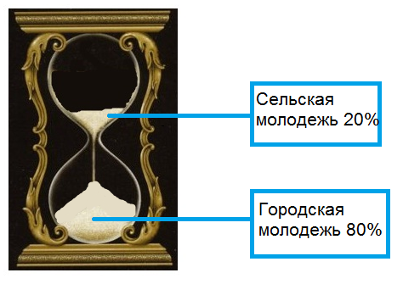
Рис. 3 Миграция молодежи
Молодежь мигрирует после получения образования в поисках работы, из-за отсутствия на «малой родине» рабочих мест, либо затрудненности карьерного движения и «заржавелости» кадровых лифтов, особенно в бюджетной сфере. В долгосрочной перспективе подобное кадровое «обезвоживание» может привести к стагнации развития и вымиранию целых населенных пунктов.
Кроме того, в регионе не развита внутренняя трудовая миграция молодежи, особенно между малыми городами и муниципальными районами.
Это во многом способствует «эмиграции» социально витальных кадров за пределы Нижегородской области, что сказывается на энергии и темпах социально-экономического развития региона.

  - Проблемы
Вызовы современной реальности, перед которыми встает каждый молодой человек, имеют свои конкретные проявления.
В частности, разбалансировка ценностей приводит к тому, что молодежь относится с нигилизмом ко всему, что было ценно ранее. Любой авторитет прошлого подвергается сомнению, и у молодых людей возникает желание ввести свою систему координат, которая бы определяла новые границы дозволенного и запрещенного.
Эти проблемы тесно связаны с атомизацией общества и, как следствие, социальной апатией. Отсутствие четкого ценностного стержня в молодежной среде приводит к разнообразию трактовок молодежных идеалов. Чрезвычайно раздробленная, без единой четкой структуры молодежная страта общества не представляет собой целостной массы, способной мыслить и действовать в одном направлении. Отсюда возникает множественность интерпретаций социальной действительности – начиная с экстремизма и заканчивая и абсентеизмом. Отсутствует здравая середина, которая направляла бы энергию молодых в русло конструктивного социального взаимодействия.
Исключение семьи из системы ценностей молодежи, попытки выйти из зависимости от этого социального института приводят к тому, что численность молодого населения постоянно снижается. Снижение уровня рождаемости в итоге приводит к старению населения и молодежь пока не может принять тот факт, что в скором времени она одна будет составлять трудоспособную часть населения. Недостаток трудовых ресурсов будет восполняться за счет миграционных потоков, что уже начинает привносить в нашу реальность спектр специфических проблем.
В погоне за работой и новыми развлечениями, которые составляют ценности для современной молодежи, молодые люди устремляются в крупные города, где в коммерческих целях создается соответствующая инфраструктура. В итоге наблюдается стихийная, неконтролируемая урбанизация, влекущая за собой ряд социальных и экономических проблем. С одной стороны, отток трудовых ресурсов из малых городов и сел приводит к их экономической деградации и упадку. Взрослое население уже не может поддерживать уровень производства на прежнем уровне и постепенно локальные хозяйства разоряются, и на смену им приходят либо крупные корпорации, либо населенный пункт просто исчезает с карты области – закрываются школы, детские сады, больницы, магазины и прочее. С другой стороны, молодежь, ринувшаяся в город, встречает там целый спектр проблем, которых она ранее не знала. В крупных городах принцип «выживает сильнейший» более отчетливо прослеживается в социальных отношениях, чем в маленьких поселках. Неспособные встроиться в структуру общества, молодые люди впадают в депрессию, пополняют ряды социально-дезадаптивной молодежи, требуют государственного вмешательства при решении своих проблем с трудоустройством, образованием, правопорядком, социальным обеспечением.
Ввиду того что не каждый молодой человек получает поддержку государственных институтов, наблюдается рост протестных настроений, выливающийся в наркоманию, подростковую преступность, экстремистскую деятельность. При этом увеличение количества государственных иждивенцев не будет выходом из сложившейся ситуации, так как эта политика приведет в перспективе к формированию поколения, не готового к конкуренции, не производящего реальный продукт или услугу и живущего за счет социальных пособий.
Эти проблемы усугубляются широким развитием информационных технологий, которые способствуют, как правило, чрезвычайно быстрому распространению асоциальных практик в молодежных кругах. Наличие сети Интернет при всех положительных чертах этого инструмента коммуникации, способствует неконтролируемой, стихийной социализации молодежи. В нестабильном информационном поле молодой человек легко теряется и не может самостоятельно выбрать такую систему ценностей, которая позволила бы ему грамотно ориентироваться в окружающей социальной действительности.

  - Преимущества и позитивный опыт
При реализации молодежной политики в Нижегородской области можно говорить о сильных сторонах, на которые необходимо опираться при внедрении новых форм работы с молодежью.
Во-первых, это интеллектуальный потенциал Нижегородской области, выраженный в наличии мощных традиций высшего образования, богатом разнообразии высших учебных заведений, готовящих специалистов практически для каждой сферы жизни общества. В нашем регионе обучается более 60 тысяч студентов, которые представляют самый широкий круг субъектов Российской Федерации и зарубежных стран и на период обучения в вузе пополняют ряды нижегородской молодежи, привнося какие-то свои исключительные черты. Сегодня можно говорить о том, что этот потенциал не используется максимально эффективно, ввиду того что далеко не все выпускники вузов находят себе работу по специальности.
Это свидетельствует о том, что нужно менять отношение молодежи к высшему образованию, преодолевать формалистский подход, который сводит обучение в институте к получению диплома, а не профессиональных навыков.
Еще одна сильная сторона Нижегородской области, которую можно использовать при реализации молодежной политики, это обновленная спортивно-досуговая инфраструктура.
За последние годы в регионе было создано немалое количество физкультурно-оздоровительных комплексов, строительство новых объектов продолжается до сих пор, вводятся в эксплуатацию все новые и новые площадки, где дети и молодежь могут с пользой для себя провести свое свободное время, поддерживая себя в хорошей физической форме.
По прошествии времени с момента открытия первых ФОКов уже можно говорить, что они позитивно сказываются на образе жизни локальных сообществ: снижается уровень подростковой преступности (по итогам 2010 года снижение составило 26%), все большее количество молодежи приходит осознанию необходимости ведения здорового образа жизни, появляются новые формы досуга.
Также сильной стороной является сохранение пионерии в Нижегородской области как базового института ранней социализации личности. В регионе действует самая многочисленная пионерская организация, объединяющая около 150 тысяч детей и взрослых. При этом существует потребность в создании института, осуществляющего социализацию на следующем этапе.
Говоря о преимуществах нашего региона нельзя не упомянуть о его культурном потенциале, который основан на полиэтничности, поликонфессиональности и мультикультурности. Нижегородская область исторически населялась народами разных национальностей и вероисповеданий. Сейчас на ее территории проживают представители более 15 этносов. При этом на ее территории никогда не было серьезных противостояний и конфликтов на почве межнациональной розни. Этот позитивный опыт социальной коммуникации нужно транслировать на молодежь и использовать как один из основополагающих элементов ее социализации.
При разработке мер реализации молодежной политики стоит учитывать также и богатый туристско-рекреационный потенциал региона. Нижегородская область обладает большим количеством зон, которые могут быть использования для развития туристической инфраструктуры, а это одна из сфер применения предпринимательского таланта молодежи. Развитие частной инициативы в области туризма позволит привлечь энергию и талант молодежи в повышение инвестиционной привлекательности региона в целом.

II. Корреляция с Концепцией долгосрочного социально-экономического развития России до 2020 года и со Стратегией развития Нижегородской области до 2020 года

Стратегия государственной молодежной политики в Нижегородской области до 2020 года структурно и содержательно находится во взаимосвязи с Концепцией долгосрочного социально-экономического развития России до 2020 года и Стратегией развития Нижегородской области до 2020 года, определяющих основные векторы развития страны и региона с учетом вызовов предстоящего периода.
Концепция долгосрочного социально-экономического развития России до 2020 года формулирует стратегию, ключевые задачи, направления долгосрочной государственной политики в социальной сфере, сфере науки и технологий, а также структурных преобразований в экономике. Концепция определяет несколько приоритетных направлений преобразований, которые напрямую связаны с вопросами развития молодежной политики:
- Развитие человеческого потенциала России. Данное направление предполагает, с одной стороны, создание благоприятных условий для развития способностей каждого человека, улучшение условий жизни граждан и качества социальной среды, с другой – повышение конкурентоспособности человеческого капитала и обеспечивающих его социальных секторов экономики.
Указанное направление преобразований соответствует ключевой цели, закрепленной в Стратегии государственной молодежной политики в Нижегородской области до 2020 года - создание условий для наиболее полного и качественного развития и реализации потенциала молодежи в интересах области и, следовательно, страны.
- Переход к инновационному, социально-ориентированному типу экономического развития страны через становление сети территориально-производственных кластеров, реализующих конкурентных потенциал территорий. Важной задачей, определяющей перспективы создания и развития территориально-производственных кластеров, является формирование соответствующего высококвалифицированного кадрового резерва в регионах.

Совершенствование системы подготовки молодежных кадров для становления и развития высокоэффективной кластерной экономики в Нижегородской области сквозь призму внедрения инвариантных, коньюктурных образовательных технологий является одной из ключевых задач, закрепленных в приоритетных направлениях реализации Стратегии государственной молодежной политики в Нижегородской области до 2020 года.
Стратегия развития Нижегородской области до 2020 года содержит комплексное описание текущего состояния экономики региона, существующих вызовов и преимуществ; концептуальное представление о приоритетных векторах и основных принципах развития региона, а также долгосрочных целях, на которых Правительство будет концентрировать свои усилия и ресурсы.
Стратегия государственной молодежной политики в Нижегородской области до 2020 года также содержит:
- Описание текущего состояния молодежной политики области, существующих вызовов, комплекса проблем и преимуществ;
- Системное представление о будущем молодежной политики области, долгосрочных целях, определенных стратегических приоритетах в сфере совершенствования работы с молодежью, на которых Правительство области во взаимодействии с общественностью будет концентрировать свои усилия.
Стратегия государственной молодежной политики в Нижегородской области является социальной по своей сути и дополняет Стратегию развития Нижегородской области до 2020 года в части:
- Развития эффективных механизмов государственно-общественного партнерства в регионе;
- Развитию системы подготовки кадров, востребованных новой структурой экономики;
- Содействия проведению эффективной демографической политики в регионе.
- Создания условий для удержания на территории области наиболее талантливых и предприимчивых выпускников Нижегородских вузов.

III. Стратегическое видение и стратегические цели
3.1. Стратегическое видение

Стратегическое видение ориентируется на постановку в центр внимания человека, на субъектность молодежной политики. Молодежной политике следует стать государственно-общественной (см. рис.4).
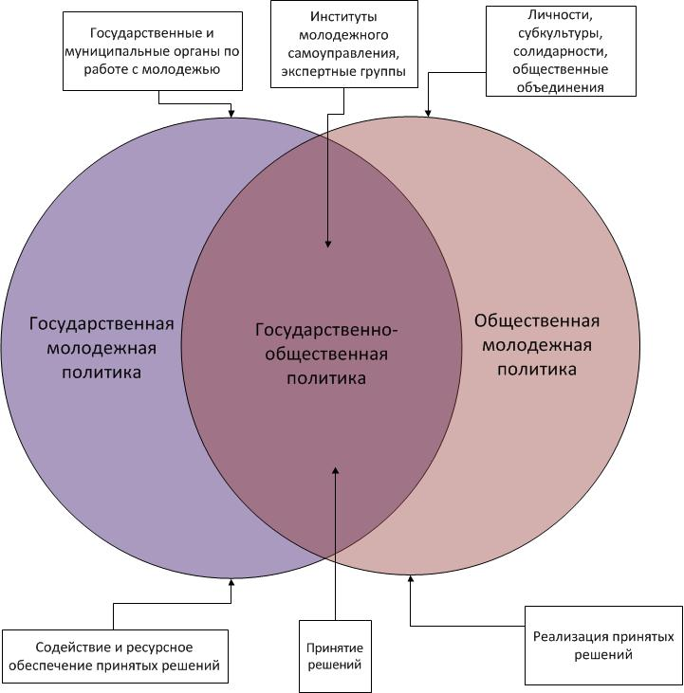
Рис. 4. Государственно-общественная молодежная политика
Государственная молодежная политика – это система государственных приоритетов и мер, направленных на создание условий и возможностей для успешной социализации и эффективной самореализации молодежи, для развития ее потенциала в интересах Нижегородской области и России в целом.
Общественная молодежная политика – это система общественных приоритетов и мер, связанная с отношениями между социальными группами молодежи, осуществляющимися через различные формы социальной активности молодежи в целях самореализации их участников.
Государственно-общественная молодежная политика – это система государственно-общественных приоритетов и мер, направленных на принятие эффективных решений в сфере молодежной политики.
Ключевым механизмом развития молодежной политики должно стать государственно-общественное партнерство в этой сфере.
Государственно-общественное партнерство в сфере молодежной политики – это область, в которой легитимными представителями молодежи (институтами молодежного самоуправления, социально и политически активной молодежью) и представителями государственных и муниципальных органов по работе с молодежью, экспертами на диалоговых площадках принимаются решения относительно развития и реализации региональной и муниципальной молодежной политики.
Ключевой диалоговой площадкой в сфере государственно-общественного партнерства выступают институты молодежного самоуправления (прежде всего, молодежные парламентские структуры при представительных органах власти), как легитимно избранные молодежные представительства, отражающие интересы различных социальных групп молодежи и молодежных солидарностей.
Приоритетной задачей в сфере региональной молодежной политики является обобщение позитивных социальных практик работы данных площадок, разработка и принятие документов отражающих правила и нормы взаимодействия государственных и муниципальных органов молодежной политики и институтов молодежного самоуправления.
Качество и глубина государственно-общественного партнерства в сфере молодежной политики характеризует адекватность вызовам времени методик, применяемых для работы с молодежью, качество молодежной политики на территории, основанное на мнении самой молодежи.
Рассмотрим формы эффективной и неэффективной коммуникации в области молодежной политики.
Так, в ходе эффективной коммуникации между государством и молодежью от государства исходят импульсы, направленные на модернизацию системы взаимоотношений между ними (см. рис.5).
Данные коммуникационные потоки могут идти как через сектор совместного приложения усилий государственных и общественных институтов, так и вне него. В случае, когда воздействие государства осуществляется через формы государственно-общественного партнерства, это воздействие имеет позитивный результат и ресурсы органов власти расходуются с максимальной эффективностью. Аналогично складывается ситуация и с модернизационными инициативами общественного сектора – они обретают свое реальное наполнение, лишь когда они ориентированы на конструктивное взаимодействие с государственными институтами.
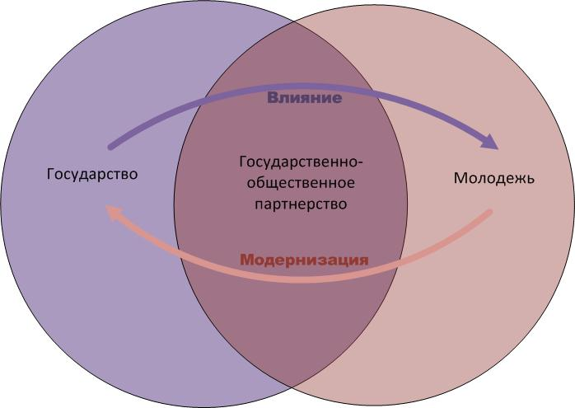
Рис. 5. Модель эффективной коммуникации в области молодежной политики
В иных случаях ресурсные вложения государства будут малоэффективными, а инициативы, исходящие от молодежи, не смогут быть встроенными в систему мер в сфере молодежной политики (см. рис.6).
Таким образом, государственно-общественное партнерство обеспечивает эффективное выполнение своих функций как государством, так и обществом (молодежью).
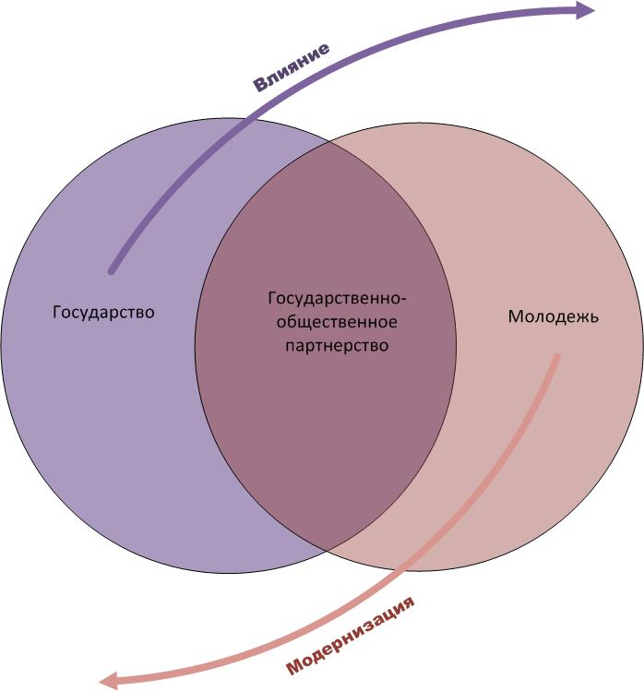
Рис. 6. Модель неэффективной коммуникации в области молодежной политики
Операторы государственной молодежной политики видятся в рамках этой концепции не «молодежным инкубатором» по созданию тепличных условий для молодежи, не местом создания особых «психолого-педагогических условий», а проводником новой концепции, где молодежь будет участником и партнером преобразований в актуальном настоящем.
Поскольку депопуляция населения является основным вызовом времени, перспективная молодежная политика будет базироваться на преодолении этого вызова. Таким образом, залог успешной молодежной политики заключается в проведении эффективной демографической политики.
Очевидно, что приоритеты демографической политики нельзя сводить лишь к увеличению числа рождений любой ценой. Каждому родившемуся ребенку жизненно важно быть желанным для родителей, семьи и общества в целом. Для каждого ребенка необходимо свести к минимуму риски бедности, потери здоровья, социальной дезадаптации. Поэтому нужны инвестиции государства в человеческий капитал, в человека, в его счастливую и радостную жизнь.
Не рациональное отношение к человеку, как к «человеческому материалу», а гуманистическо-центрированное отношение как к точке приложения всех сил, основному индикатору и цели всех преобразований в государстве и обществе. Демографию следует рассматривать как категорию нравственную.
Ведущим инструментом преодоления депопуляционного вызова видится развитие института семьи как опоры, базиса и «точка сборки» для личности молодого человека.
Семья – лучшая среда для воспитания, для закладывания интеллектуального, этического и культурного базиса; только счастливое близкое окружение, счастливая семья дают ощущение полноты жизни.
Через семью происходит социализация молодого человека. При создании семьи ценности человека становятся созвучны ценностям близких людей («мы-самореализация»).
Поэтому, семья видится основным стратегическим фокусом, через который преломляется и формируется эффективная молодежная политика.
Сегодня определяющие факторы успеха развития – это реализация каждого отдельного человека, стиль жизни каждой семьи, свобода самовыражения людей. Отсюда вторым сущностным моментом является формирование молодежной общности, общих ценностей. Это будут не поиски идеологической идентичности, а «новые молодежные общности», субкультура активно-созидательного характера.
Общими для государства и индивида ценностями видятся ценности содержательного, а не материального и формального характера.
Итогом эффективной социализации становится разделение молодым человеком общечеловеческих ценностей.
Общечеловеческие ценности – это то, что имеет высокую значимость практически для каждого, также как и для государства, поскольку оно отвечает нуждам, интересам, потребностям человека. Безопасность, гражданский мир, свобода, ответственность, творчество, понимание, качественная среда – вот основные из них.

3.2. Стратегические цели и этапы реализации

В Концепции долгосрочного социально-экономического развития на период до 2020 года, принятой Правительством Российской Федерации, установлено, что целью государственной молодежной политики является создание условий для успешной социализации, эффективной самореализации молодежи, развития потенциала молодежи и его использования в интересах инновационного развития страны. Молодежная политика обозначена как приоритет и включена в раздел «Развитие человеческого потенциала» вместо ставшего уже традиционным включения молодежи в раздел «Социальная политика».
Основным содержанием молодежной политики Нижегородской области на заданный в Стратегии период является повышение статуса молодежи как системной движущей силы, чтобы эта сила могла решить задачи государства и региона через собственную самореализацию и самораскрытие.
Участие самой молодежи в формировании и реализации молодежной политики является главным принципом ее воплощения в жизнь.
Целью молодежной политики Нижегородской области является создание условий для наиболее полного и качественного развития молодежи и реализации ее потенциала в интересах области.
Реализация Стратегии будет способствовать наращиванию паблицитного капитала региона.

Этапы реализации Стратегии:
1.Начальный: 2012-2014гг. Это этап выстраивания инфраструктуры молодежной политики, решения вопросов ее кадрового обеспечения.
2.Базовый: 2015-2017гг. Характеризуется усилением роли институтов молодежного самоуправления; развитием и наращиванием инфраструктуры и налаживания системы воспроизводства кадров в сфере молодежной политики.
3.Модернизационный: 2018-2020гг. Характеризуется выходом институтов молодежного самоуправления на ведущие позиции как основного кадрового резерва органов государственной и муниципальной власти (см. рис.7).
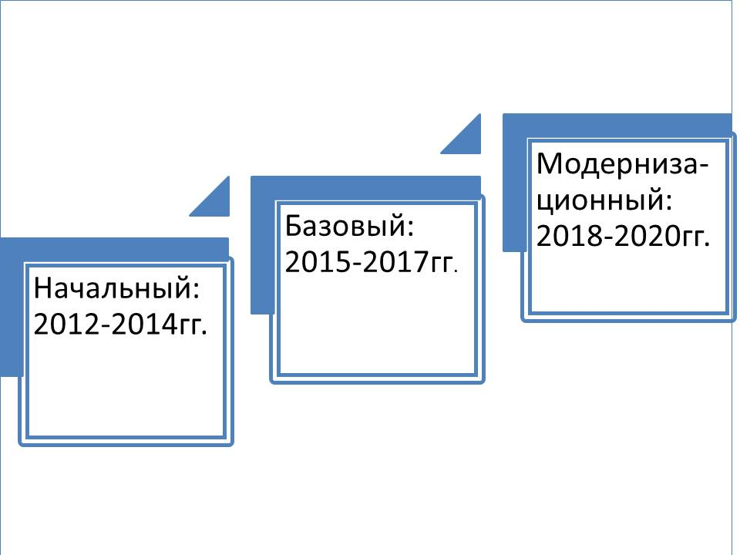
Рис. 7. Этапы реализации Стратегии

IV. Направления деятельности

В качестве стратегической базы реализации государственной молодежной политики в Нижегородской области предлагается модель социализации, базирующаяся на ценностном подходе. Данная модель включает в себя семь приоритетных направлений:
- Семья
- Образование
- Здоровье
- Профессиональная самореализация
- Нравственность
- Солидарность
- Качественная среда обитания (см. рис.8).
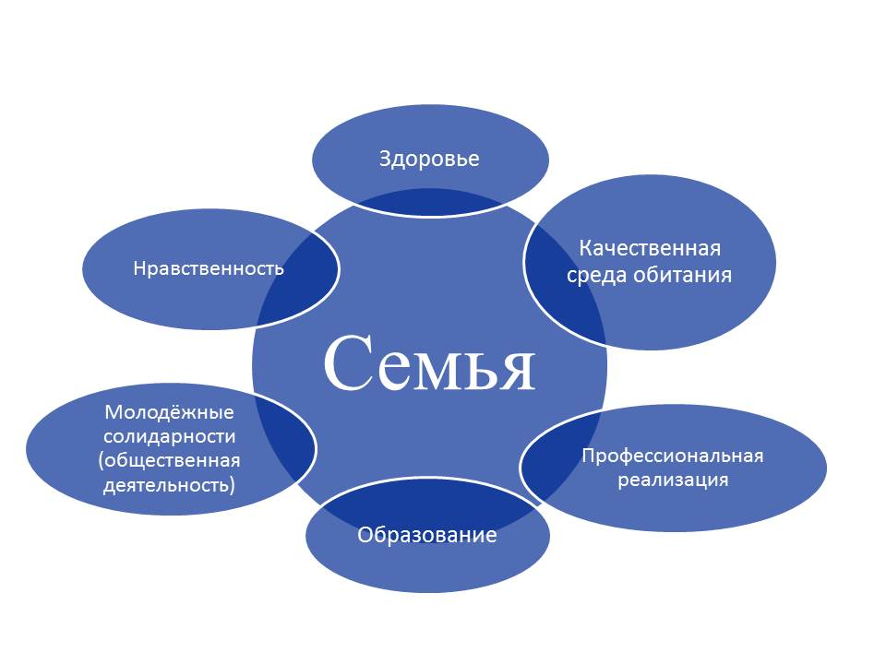
Рис. 8. Модель социализации
Направления определяют базисные векторы реализации Стратегии. Практическое воплощение указанных направлений Стратегии опирается на программно-целевой подход. Комплексные программы в рамках обозначенных направлений закрепляют гибкие системы мер и действий с учетом особенностей обозначенных в Стратегии четырех сегментов молодежи: социально и политически активная молодежь; социально-инертная молодежь; социально-дезадаптивная молодежь, молодежь, находящаяся в трудной жизненной ситуации. Программы базируются на проектных технологиях, которые позволяет наиболее эффективно подойти к решению стратегических задач.
1. Направление «Семья».
Семья является ключевым институтом эффективной интеграции человека в общество и базовой ценностью гармоничной личности. Семья - это первоисточник необходимых для успешной жизнедеятельности и самосовершенствования человека знаний и навыков, нравственных ценностей.
Данное направление является в Стратегии базовым и определяет комплекс мер в виде специальной программы, направленной на поддержку и укрепление института семьи, обеспечение стартовых возможностей для становления молодой семьи.
1.1. Программа «Молодая семья»
Для сегмента социально и политически активной молодежи:
- развитие специальных образовательных программ для молодых родителей, проведение открытых семинаров, лекций, тренингов, затрагивающих актуальные вопросы (обеспечения свободного доступа детей к достижениям научно-технического прогресса и информационных технологий, эффективных действий по укреплению здоровья подрастающего поколения и др.);
- поддержка проектов молодежных и студенческих организаций, направленных на пропаганду семейных ценностей, укрепление института семьи;
- содействие развитию инфраструктуры семейного досуга и отдыха для данного сегмента молодежи;
- развитие педагогической культуры молодых родителей;
Для сегмента социально-инертной молодежи:
- содействие формированию коммуникативного поля в среде молодых родителей, развитие социальных сетей молодых родителей для свободного обмена информацией, организации совместного досуга др.;
- содействие развитию многопрофильных центров помощи молодым семьям;
- содействие развитию инфраструктуры семейного досуга и отдыха для данного сегмента молодежи;
- развитие педагогической культуры молодых родителей.
Для сегмента социально-дезадаптивной молодежи:
- организация мероприятий, направленных на пропаганду ответственного отношения к созданию семьи и родительству;
- совершенствование системы психологического консультирования молодых родителей;
- содействие развитию многопрофильных центров помощи молодым семьям;
- развитие педагогической культуры молодых родителей.
Для сегмента молодежи, находящейся в сложной жизненной ситуации:
- совершенствование системы психологического консультирования молодых родителей;
- развитие комплексной системы поддержки одиноких молодых родителей;
- поддержка молодых семей в сфере жилищной политики;
- содействие развитию многопрофильных центров помощи молодым семьям;
- развитие педагогической культуры молодых родителей.
2. Направление «Образование».
Образование представляет собой целенаправленный и непрерывный процесс комплексного формального и неформального воспитания и обучения в интересах саморазвития человека и, следовательно, общества и государства. Качественное образование находится в сфере личной ответственности каждого человека.
Данное направление в контексте Стратегии нацелено на создание соответствующих условий для непрерывного комплексного образования человека; совершенствование его интеллектуального, научного и адаптационного потенциала; освоение новых компетенций; развитие гибких, инвариантных, коньюктурных образовательных ресурсов.
Указанное направление соответствует тенденции формирования квалифицированного молодежного кадрового резерва для развития эффективной кластерной экономики в регионе. Основу данного направления составляют две программы:
2.1. Программа «Гражданское образование».
Для сегмента социально и политически активной молодежи:
- развитие образовательных проектов, направленных на формирование молодежного кадрового резерва региона («Кадровая сотня»);
- поддержка образовательных проектов, нацеленных на освоение молодыми людьми компетенций, определяющих адаптационный потенциал человека и его конкурентоспособность;
- поддержка образовательных проектов, направленных на развитие лидерских, творческих, способностей молодых людей (Образовательный лагерь «Песок», Образовательный лагерь «РОСТ», Школа творческого актива «СТart» и др.).
Для сегмента социально-инертной молодежи:
- создание и развитие открытой сетевой региональной площадки непрерывного гражданского образования «Открытый университет»;
- развитие открытых электронных образовательных проектов;
- развитие единого регионального информационного пространства для молодежи, заинтересованной в самообразовании.
Для сегмента социально-дезадаптивной молодежи:
- вовлечение представителей данного сегмента молодежи в формальные и неформальные механизмы гражданского образования;
- развитие специальных электронных образовательных проектов;
Для сегмента молодежи, находящейся в сложной жизненной ситуации:
- поддержка и развитие передовых образовательных проектов для молодежи с ограниченными возможностями здоровья;
- поддержка и развитие передовых образовательных проектов для молодежи, оказавшейся в трудной жизненной ситуации (молодые люди, проживающие в семьях за чертой бедности; молодые люди, оставшиеся без родителей и др.);
- развитие специальных электронных образовательных проектов, позволяющих.
2.2. Программа «Талантливая молодежь».
Для сегмента социально и политически активной молодежи:
- организация конкурсов, концертов, выставок, форумов, конференций, конвентов, направленных на поддержку инновационной деятельности и научно-технического творчества молодежи;
- содействие участию талантливых молодых людей в региональных, федеральных и международных молодежных мероприятиях и событиях (Всероссийский образовательный лагерь «Селигер», Инновационный конвент, Всемирная Универсиада – 2013 и др.);
- поддержка и популяризация творческой, интеллектуальной, научной продукции талантливой молодежи;
- популяризация успехов и достижений талантливой молодежи.
Для сегмента социально-инертной молодежи:
- содействие реализации проектов, направленных на поиск талантливой молодежи, содействие реализации ее потенциала (Проект «Росталант»);
- вовлечение молодежи данного сегмента в проекты, ориентированные на развитие собственного потенциала, формирование у молодых людей установки на непрерывное самосовершенствование, самообразование.
Для сегмента социально-дезадаптивной молодежи:
- вовлечение молодежи данного сегмента в проекты, ориентированные на развитие интеллектуального, научного и адаптационного потенциала;
- формирование у молодежи данного сегмента установки на развитие своего потенциала для решения общественно значимых задач.
Для сегмента молодежи, находящейся в сложной жизненной ситуации:
- развитие проектов, направленных на поиск и поддержку талантливых молодых людей в данном сегменте.
3. Направление «Здоровье».
Здоровье - это естественное состояния физического, психологического, душевного и социального благополучия человека. Хорошее здоровье является неотъемлемым компонентом развитой, уверенной в себе личности. Направление «Здоровье» в рамках Стратегии определяет систему комплексного предупреждения и устранения угроз здоровью молодежи, формирования установки на здоровьесбережение в виде специальной программы.
3.1. Программа «Активная жизнь и здоровое питание».
Для сегмента социально и политически активной молодежи:
- поддержка мероприятий и проектов молодежных и студенческих организаций, направленных на пропаганду имиджа здорового человека, формирование установки на здоровьесбережение;
- разработка в сотрудничестве с молодежными и студенческими организациями стратегий предупреждения развития в молодежной среде наркомании, токсикомании, игромании;
- пропаганда культуры здорового питания и физической активности, популяризация эффективных методик здорового питания в среде молодежи;
- поддержка образовательных программ, призванных ликвидировать у молодежи недостаток знаний относительно основ здорового питания;
- развитие популярных в молодежной среде экстремальных видов спорта;
Для сегмента социально-инертной молодежи:
- организация и поддержка массовых спортивных мероприятий;
- пропаганда культуры здорового питания и физической активности, популяризация эффективных методик здорового питания в данном сегменте молодежи;
- поддержка образовательных программ, призванных ликвидировать у молодежи недостаток знаний относительно основ здорового питания.
Для сегмента социально-дезадаптивной молодежи:
- пропаганда культуры здорового питания и физической активности, популяризация эффективных методик здорового питания в данном сегменте молодежи;
- организация и поддержка мероприятий, направленных на вовлечение молодежи данного сегмента в занятия спортом, пропаганду имиджа здорового человека;
- содействие развитию популярных в молодежной среде экстремальных видов спорта;
- поддержка образовательных программ, призванных ликвидировать у молодежи недостаток знаний относительно основ здорового питания.
Для сегмента молодежи, находящейся в сложной жизненной ситуации:
- пропаганда культуры здорового питания и физической активности, популяризация эффективных методик здорового питания в данном сегменте молодежи;
- содействие развитию специальных программ, обеспечивающих свободный доступ молодежи, оказавшейся в сложной ситуации, к занятиям физической культуры и спортом;
- поддержка образовательных программ, призванных ликвидировать у молодежи недостаток знаний относительно основ здорового питания.
4. Направление «Профессиональная самореализация».
Профессиональная самореализация - это непрерывный процесс саморазвития человека, достижение им духовного совершенства и внутренней гармонии посредством движения по ступеням мастерства в избранной сфере деятельности. Профессиональная самореализация помимо карьерного роста включает стремление личности к постоянному духовному и творческому совершенствованию.
Данное направление в рамках Стратегии нацелено на создание условий для свободного доступа молодежи к процессу освоения ключевых знаний и компетенций, необходимых для эффективного поведения на рынке труда, построения успешной карьеры, реализации творческих потребностей, интеграции в бизнес-сообщество. Направление «Профессиональная самореализация» опирается на две программы.
4.1. Программа «Профессиональное самоопределение».
Для сегмента социально и политически активной молодежи:
- поддержка проектов молодежных и студенческих организаций, направленных, на популяризацию в молодежной среде стремления к непрерывному профессиональному, интеллектуальному и творческому самосовершенствованию;
- разработка и реализация проектов, нацеленных на построение индивидуальных карьерных траекторий молодых людей;
- популяризация профессиональных успехов и уникальных карьерных траекторий талантливой молодежи.
Для сегмента социально-инертной молодежи:
- развитие качественной и эффективной профориентационной работы - внедрение и развитие новых форм прямых консультаций молодежи со специалистами по вопросу выбора профессии и соответствующего образования с помощью современных коммуникативных средств (мобильная связь, Internet, Skype);
- создание и развитие Internet-ресурсов, включающих психологические тесты, презентации профессий, новейшую литературу, и направленных на устранение недостатка информации по вопросу выбора молодыми людьми дальнейшей профессии и образования;
- содействие в организации мероприятий, направленных на повышение престижа рабочих специальностей.
Для сегмента социально-дезадаптивной молодежи:
- популяризация имиджа работающего человека;
- содействие в организации мероприятий, направленных на освоение молодежью данного сегмента рабочих специальностей.
Для сегмента молодежи, находящейся в сложной жизненной ситуации:
- развитие механизмов освоения ключевых знаний и компетенций, необходимых для профессионального самоопределения, построения успешной карьеры с учетом особенностей данного сегмента молодежи;
- содействие в организации мероприятий, направленных на освоение молодежью данного сегмента рабочих специальностей.
4.2. Программа «Старт карьеры».
Для сегмента социально и политически активной молодежи:
- развитие системы молодежных предпринимательских клубов, способствующих реализации предпринимательской активности молодежи;
- содействие развитию социальной сети молодых предпринимателей для эффективного обмена информацией, формирования команд проектов, поиска инвесторов;
- организация мероприятий, направленных на устранение недостатка знаний и компетенций в области менеджмента, маркетинга, коммерции, права у заинтересованной в развития собственного бизнеса молодежи;
- содействие развитию системы грантов для молодых предпринимателей;
- развитие системы специальных субсидий и льготных кредитов для поддержки молодежных новаторских решений молодых предпринимателей;
- создание региональных площадок для развития системы инвестирования молодежных инновационных проектов;
- развитие корпоративных форм творческого духовного самовыражения, саморазвития (развитие корпоративного движения КВН и др.);
- развитие взаимодополняющих партнерских связей между органами государственной власти, частным сектором и учебными заведениями, инициативными молодежными объединениями в целях содействия трудоустройству молодежи;
Для сегмента социально-инертной молодежи:
- содействие развитию и координации деятельности региональных центров трудоустройства выпускников;
- содействие организации сезонных и общественных работ для школьников и студентов;
- поддержка образовательных проектов, нацеленных на развитие социальной компетентности молодежи, необходимой для продвижения на рынке труда;
Для сегмента социально-дезадаптивной молодежи:
- популяризации в среде молодежи данного сегмента ценностей построения успешной карьеры, профессиональной самореализации;
- разработка программ развития социальной компетентности молодежи данного сегмента, необходимой для продвижения на рынке труда.
Для сегмента молодежи, находящейся в сложной жизненной ситуации:
- содействие организации сезонных и общественных работ для молодежи, оказавшейся в трудной жизненной ситуации (молодые люди, проживающие в семьях за чертой бедности; молодые люди, оставшиеся без родителей и др.);
- разработка и развитие различных механизмов трудоустройства молодых людей с ограниченными физическими возможностями.
5. Направление «Нравственность».
Нравственность является признаком естественного стремления человека к самосовершенствованию и внутренней гармонии через освоение традиционных ценностей, последовательное нравственное и культурное развитие, стабильную жизнедеятельность, социальный успех. Данное направление в рамках Стратегии определяет систему мер по воспитанию молодого поколения в духе гражданского долга и гражданской ответственности, нравственности, терпимости и толерантности, приверженности интересам обществам, демократическим ценностям, а также эффективной интеграции в общество. Обозначенная система мер реализуется посредством специальной программы.
5.1. Программа «Новое поколение»
Для сегмента социально и политически активной молодежи:
- поддержка проектов, реализуемых военно-патриотическими клубами и объединениями на региональном и муниципальном уровне.
- создание региональной площадки для взаимодействия религиозных и этнических молодежных объединений, разработки и реализации совместных проектов;
- поддержка проектов молодежных и студенческих организаций, направленных на популяризацию в молодежной среде ценностей патриотизма, нравственности, гражданского общества.
Для сегмента социально-инертной молодежи:
- организация и поддержка мероприятий (круглые столы, конференции, форумы, школы, тренинги и др.), способствующих развитию гражданского, политического и правового сознания молодежи;
- содействие развитию системы нравственного воспитания и образования молодежи, развитию в молодежной среде институтов гражданского общества;
- организация и поддержка мероприятий, способствующих пропаганде в молодежной среде ценностей патриотизма и гражданского долга.
Для сегмента социально-дезадаптивной молодежи:
- популяризация ценностей патриотизма и гражданского долга, содействие улучшению в молодежной среде имиджа современной российской армии;
- организация мероприятий, направленных на пропаганду толерантности и терпимости, развитие межкультурного и межконфессионального диалога в молодежной среде.
Для сегмента молодежи, находящейся в сложной жизненной ситуации:
- организация мероприятий, направленных на адаптацию и интеграцию мигрантов, беженцев, переселенцев;
- поддержка проектов, нацеленных на адаптацию и интеграцию в общество молодых людей с ограниченными физическими возможностями.
6. Направление «Солидарность»
Солидарность представляет собой внутреннее стремление человека к саморазвитию и гармонизации общества в сотрудничестве с другими индивидами на основе общих ценностей, стилей жизни и др. через свою созидательную и осознанную активность. Данное направление в контексте Стратегии нацелено на поддержку и развитие созидательной активности молодежи, вовлечение молодого поколения в социальную практику. Направление «Солидарность» имеет две базовые программы.
6.1. Программа «Гражданская инициатива»
Для сегмента социально и политически активной молодежи:
- организация мероприятий, направленных на активное вовлечение молодежи в существующие социальные практики;
- привлечение молодежи к участию в обсуждении и решении актуальных проблем региона, страны;
- организация конкурсов и экспертиз молодежных инициатив и проектов в различных областях общественной жизни, содействие их реализации;
- создание информационного банка данных о потребностях и возможностях организации добровольческого труда молодежи в регионе;
- поддержка молодежного экологического движения, реализация совместных проектов экологической направленности;
- поддержка совместных международных проектов и мероприятий для молодежи;
- организация мероприятий, направленных на развитие взаимодействия молодежных и детских объединений в деле реализации социально значимых инициатив;
- организация мероприятий, направленных на развитие взаимодействия молодежных и детских объединений с органами государственной власти;
- содействие развитию международного молодежного сотрудничества с целью укрепления межкультурного диалога, исследования зарубежного опыта работы с молодежью.
Для сегмента социально-инертной молодежи:
- организация мероприятий, направленных на активное вовлечение молодежи данного сегмента в существующие социальные практики;
- организация мероприятий, направленных на вовлечение молодежи данного сегмента в развитие молодежного и студенческого самоуправления, самостоятельное решение актуальных молодежных проблем;
- содействие вовлечению молодежи в добровольческое движение, укрепление института волонтерства;
- развитие и популяризация добровольных молодежных дружин - охраны правопорядка, молодежных пожарных дружин;
- создание информационного банка данных о потребностях и возможностях организации добровольческого труда молодежи в регионе;
- вовлечение молодежи в экологическое движение;
- привлечение молодежи к участию в обсуждении и решении актуальных проблем региона, страны.
Для сегмента социально-дезадаптивной молодежи:
- организация мероприятий, направленных на активное вовлечение молодежи данного сегмента в существующие социальные практики;
- разработка и внедрение новых форм работы со спортивными болельщиками, развитие культуры фанатского движения;
Для сегмента молодежи, находящейся в сложной жизненной ситуации:
- организация мероприятий, направленных на активное вовлечение молодежи данного сегмента в существующие социальные практики;
- поддержка инициатив, проектов сообществ, групп, организаций, объединяющих молодых людей, находящихся в трудной жизненной ситуации для совместного решения общих проблем.
6.2. Программа «Социальная интеграция»
Для сегмента социально и политически активной молодежи:
- поддержка инициатив и проектов молодежных и студенческих организаций, направленных на вовлечение молодых людей, оказавшихся в трудной жизненной ситуации, в общественную, социально-экономическую и культурную жизнь и улучшение их положения в обществе;
- содействие формированию в обществе и молодежной среде терпимого и участливого отношения к молодежи, имеющей социальные ограничения;
Для сегмента социально-инертной молодежи:
- содействие в реализации проектов, направленных на формирование в обществе и молодежной среде терпимого и участливого отношения к молодежи, имеющей социальные ограничения.
Для сегмента социально-дезадаптивной молодежи:
- организация мероприятий, направленных на профилактику девиантного поведения в молодежной среде;
- популяризация у молодежи данного сегмента ценностей гражданского долга и ответственности, формирование терпимого и участливого отношения к молодежи, имеющей социальные ограничения.
Для сегмента молодежи, находящейся в сложной жизненной ситуации:
- содействие созданию условий для успешной адаптации выпускников детских домов и молодых участников локальных военных конфликтов;
- развитие групп самопомощи и взаимной поддержки молодых людей, оказавшихся в трудной жизненной ситуации;
- организация мероприятий, направленных на социальную коррекцию дезадаптивной категории молодежи.
7. Направление «Качественная среда обитания»
Качественная среда обитания – это совокупность факторов, обеспечивающих формирование благоприятных условий жизнедеятельности человека. Данное направление определяет комплекс мер по воспитанию молодых людей в духе приверженности принципам и методам устойчивого развития, формированию благоприятных условий жизнедеятельности молодежи (жилье, благоустройство, экология, безопасность), укреплению здоровья, развитию интеллектуальных и творческих способностей. Направление «Качественная среда обитания» имеет две базовые программы.
7.1. Программа «Новая среда».
Для сегмента социально и политически активной молодежи:
- развитие существующих видов молодежного досуга и отдыха;
- содействие созданию и развитию открытых площадок для свободного занятия экстремальными видами спорта;
- развитие системы молодежных дискуссионных площадок, политических и дебат-клубов;
- развитие молодежного студенческого и корпоративного движения КВН, поддержка региональных и городских лиг КВН, организация областной школы КВН;
- развитие молодежного туризма, создание региональных площадок для развития молодежного культурного туризма.
Для сегмента социально-инертной молодежи:
- привлечение молодежи к процессу благоустройства территорий;
- популяризация спорта и физической культуры в молодежной среде в качестве досуга и отдыха;
- содействие вовлечения молодежи в формирование благоприятной экологической ситуации в регионе.
Для сегмента социально-дезадаптивной молодежи:
- популяризация среди молодежи данного сегмента экстремальных видов спорта в качестве досуга;
- вовлечение молодежи данного сегмента в реализацию общественно значимых проектов, направленных на укрепление здоровья, создание благоприятных условий жизнедеятельности.
Для сегмента молодежи, находящейся в сложной жизненной ситуации:
- содействие обеспечению молодежи жильем, развитие системы молодежных жилищных комплексов;
- поддержка проектов и программ, направленных на улучшение условий жизнедеятельности молодежи данного сегмента.
7.2. Программа «Информационный форсайт».
Для сегмента социально и политически активной молодежи:
- развитие сети информационных площадок для свободного общения, обмена информацией и самовыражения молодежи в городах и муниципальных районах области;
- развитие молодежных средств массовой информации, молодежных инициатив в сфере производства и оборота информации, содействие освещению молодежных достижений в средствах массовых информации;
Для сегмента социально-инертной молодежи:
- развитие сети информационных площадок для свободного общения, обмена информацией и самовыражения молодежи данного сегмента в городах и муниципальных районах области;
- развитие сети молодежных информационных клубов, центров, служб;
- развитие системы региональных социальных сетей, предоставляющих равные возможности молодежи, проживающей в сельских и удаленных районах, в поиске, применении и распространении актуальной информации.
Для сегмента социально-дезадаптивной молодежи:
- развитие сети информационных площадок для свободного общения, обмена информацией и самовыражения молодежи данного сегмента в городах и муниципальных районах области;
- пропаганда созидательных жизненных ценностей, стандартов и правил средствами молодежной социальной рекламы;
- развитие системы региональных социальных сетей, предоставляющих равные возможности молодежи, проживающей в сельских и удаленных районах, в поиске, применении и распространении актуальной информации.
Для сегмента молодежи, находящейся в сложной жизненной ситуации:
- пропаганда созидательных жизненных ценностей, стандартов и правил средствами молодежной социальной рекламы;
- развитие системы региональных социальных сетей, предоставляющих равные возможности молодежи, проживающей в сельских и удаленных районах, в поиске, применении и распространении актуальной информации.
При реализации приоритетных направлений Стратегии учитывается специфика молодежи, обусловленная гендерными и возрастными аспектами.
V. Ожидаемые результаты и индикаторы эффективности
Система индикаторов эффективности и ожидаемых результатов базируется на модели социализации молодежи, на которой основаны направления деятельности в рамках Стратегии. Для каждого целевого сегмента молодежной аудитории предлагается свой набор целевых индикаторов.
Для социально активной молодежи необходимо использовать следующие индикаторы:
 | Семья | Здоровье | Образование | Профессиона-  льная самореализация | Нравствен-  ность | Качествен-  ная среда обитания | Солидарность
Активная молодежь | - Рост рождаемости  - Рост числа многодетных семей  - Рост числа заключаемых первых браков  - Снижение количества разводов | - Рост числа выпускников школ, относящихся к категории «здоров»  - Рост числа спортивных секций, кружков в вузах, ссузах  - Рост числа посещающих спортивные секции, кружки в вузах, ссузах  - Снижение количества стоящих на учете в учреждениях здравоохранения | - Рост числа выпускников вузов и ссузов, соответствую-щих стратегическим отраслевым приоритетам Правительства Нижегородской области  - Рост числа образовательных мероприятий, содействующих самообразованию молодежи | - Рост числа выпускников вузов и сузов, трудоустроенных в малых городах и сельских поселениях Нижегородской области  - Рост числа выпускников вузов и ссузов, трудоустроенных по специальности  - Количество договоров, заключенных между уполномоченным органом по делам молодежи со структурами вузов и ссузов, ответственными за трудоустройство выпускников и количество выпускников, трудоустроенных в рамках данного сотрудничества  39  - Рост числа зарегистрированных молодых предпринимателей  - Рост числа зарегистриро-ванных патентов и лицензий, полученных молодыми людьми  - Увлечение количества проходящих курсы дополнительного образования | - Рост числа посещающих учреждения культуры  - Рост числа зарегистриро-ванных молодежных творческих союзов  - Рост числа посещающих объекты религиозной инфраструкту-ры  - Рост числа волонтерских объединений и их членов  - Рост числа молодых людей, проходящих службу в армии по призыву и по контракту | - Рост числа получивших государствен-ную поддержку в приобретении жилья  - Рост числа зарегистриро-ванных экологических объединений  - Рост числа вовлеченных в акции по благоустройству территорий  - Рост числа участвующих в работе органов местного и территориального самоуправле-ния  - Рост числа средств массовой коммуникации, освещающих вопросы молодежной политики  - Рост числа добровольных молодежных дружин и их членов | - Рост числа участвующих в выборах всех уровней  - Рост числа действующих молодежных объединений и их членов позитивной направлен-ности  - Рост числа вовлеченных в деятельность институтов молодежного самоуправле-ния

Для категории «социально-инертная молодежь» предлагаются следующие критерии оценки эффективности:
Социально-инертная молодежь | - Рост рождаемости  - Рост числа заключаемых первых браков  - Рост числа многодетных семей  - Снижение количества разводов  - Снижение количества абортов | - Рост числа спортивных секций, кружков в вузах, ссузах  - Рост числа посещающих спортивные секции, кружки в вузах, ссузах  - Снижение количества стоящих на учете в учреждениях здравоохране-ния  - Снижение  количества страдающих от интернет-зависимости и игромании | Рост числа выпускников вузов и ссузов, соответствую-щих стратегическим отраслевым приоритетам Правительства Нижегородской области | - Рост числа выпускников вузов и сузов, трудоустроенных в малых городах и сельских поселениях Нижегородской области  - Снижение количества безработных  - Рост числа выпускников вузов и ссузов, трудоустроен-ных по специальности  - Количество договоров, заключенных между уполномоченным органом по делам молодежи со структурами вузов и ссузов, ответственными за трудоустройство выпускников и количество выпускников, трудоустроенных в рамках данного сотрудничества  - Увлечение количества проходящих курсы дополнительного образования | - Рост числа посещающих учреждения культуры  - Рост числа молодежных творческих союзов, объединений, группировок  - Рост числа посещающих объекты религиозной инфраструктуры  - Рост числа волонтерских объединений и их членов  - Рост числа молодых людей, проходящих службу в армии по призыву и по контракту | - Рост числа получивших государственную поддержку в приобретении жилья  - Рост числа вовлеченных в акции по благоустройству территорий  - Улучшение экологических условий проживания  - Рост числа средств массовой коммуникации, освещающих вопросы молодежной политики | - Рост числа участвующих в выборах всех уровней  - Рост числа действующих молодежных объединений позитивной направлен-ности и их членов  - Рост числа студентов, вовлеченных в деятельность институтов молодежного самоуправле-ния

Меры по работе с социально-дезадаптивной молодежью будут оцениваться по следующим целевым индикаторам:

Социально-дезадаптив-ная молодежь | - Снижение количества разводов  - Снижение количества абортов | - Снижение количества стоящих на учете в учреждениях здравоохранения  - Снижение количества умерших насильственной смертью  - Снижение количества страдающих алкогольной и наркотической зависимостью, интернет-зависимостью и игроманией | Рост числа выпускников вузов и ссузов, соответствующих стратегическим отраслевым приоритетам Правительства Нижегородской области | - Рост числа выпускников вузов и сузов, трудоустроенных в малых городах и сельских поселениях Нижегородской области  - Снижение количества безработных  - Рост числа выпускников вузов и ссузов, трудоустроен-ных по специальности  - Количество договоров, заключенных между уполномочен-ным органом по делам молодежи со структурами вузов и ссузов, ответственными за трудоустройство выпускников и количество выпускников, трудоустроенных в рамках данного сотрудничества  - Увлечение количества проходящих курсы дополнительного образования | - Рост числа посещающих учреждения культуры  - Рост числа посещающих объекты религиозной инфраструктуры  - Рост числа волонтерских объединений и их членов  - Рост числа молодых людей, проходящих службу в армии по призыву и по контракту | - Рост числа получивших государственную поддержку в приобретении жилья  - Рост числа вовлеченных в акции по благоустройству территорий  - Снижение числа правонарушений, совершённых молодыми людьми  - Рост числа средств массовой коммуника-ции, освещающих вопросы молодежной политики | - Рост числа участвующих в выборах всех уровней  - Рост числа участников санкциониро-ванных массовых акций и мероприятий  - Рост числа студентов, вовлеченных в деятельность институтов молодежного самоуправления

Работа с молодежью, оказавшейся в трудной жизненной ситуации, будет оценена по следующему набору критериев:

Молодежь, оказавшая-ся в трудной жизненной ситуации | - Рост числа многодетных семей  - Снижение количества разводов  - Рост числа заключаемых первых браков  - Снижение количества детей, оставленных на попечение государства | Снижение количества стоящих на учете в учреждениях здравоохране-ния | Рост числа выпускников вузов и ссузов, соответствующих стратегическим отраслевым приоритетам Правительства Нижегородской области | - Рост числа выпускников вузов и сузов, трудоустроен-ных в малых городах и сельских поселениях Нижегородской области  - Количество договоров, заключенных между уполномочен-ным органом по делам молодежи со структурами вузов и ссузов, ответственными за трудоустройство выпускников и количество выпускников, трудоустроен-ных в рамках данного сотрудничества  - Снижение количества безработных  - Увлечение количества проходящих курсы дополнительного образования | - Рост числа посещающих учреждения культуры  - Рост числа посещающих объекты религиозной инфраструкту-ры  - Рост числа волонтерских объединений и их членов  - Рост числа молодых людей, проходящих службу в армии по призыву и по контракту | - Рост числа получивших государственную поддержку в приобретении жилья  - Рост числа вовлеченных в акции по благоустройству территорий  - Снижение числа правонаруше-ний, совершённых молодыми людьми  - Рост числа средств массовой коммуникации, освещающих вопросы молодежной политики | Рост числа участвующих в выборах всех уровней

Деление на группы базируется на критерии социальной активности молодежи

